Communiqué de Presse
Montrouge, le 10 juillet 2023

Les résidents seniors Villa Beausoleil, emmenés
par Véronique de Villèle, courent un Tour solidaire
au bénéfice de la Fondation Recherche Alzheimer

A la Villa Beausoleil de Metz, le 7 juillet 2023, l’ancienne coanimatrice de l’émission « Gym Tonic » Véronique de Villèle représentait la Fondation Recherche Alzheimer lors de la cérémonie de clôture du Tour solidaire Villa Beausoleil 1ère édition. En parallèle du Tour de France, les résidents, leurs familles et les équipes étaient invités à s’engager en faveur de la recherche sur la maladie d’Alzheimer selon le principe « 1 kilomètre parcouru = 1 euro reversé » par Villa Beausoleil.
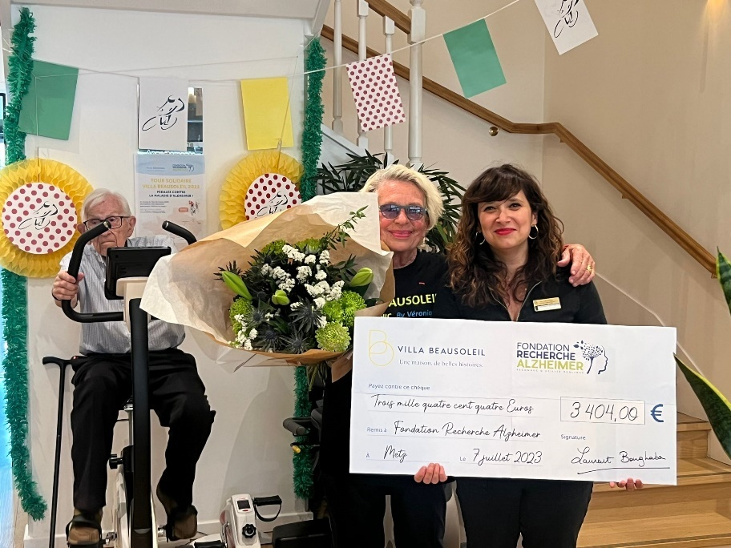
UNE PARTICIPATION TOTALE ET DES RECORDS
Dans la mesure des capacités de chacun(e), résidents, familles et équipes se sont relayés sur les vélos d’intérieur mis à disposition pendant trois jours dans chaque maison Villa Beausoleil, médicalisée ou non. L’objectif de 3404 kilomètres, longueur du parcours du Tour de France 2023, a été atteint toutes résidences cumulées !
Le record a été établi par la Villa Beausoleil Metz avec 637 kilomètres en trois jours. La maison médicalisée de Boulay-Moselle (407km) et la résidence services seniors de La Rochelle (395km) complètent le trio de tête.
René Moutier, 98 ans et doyen de la Villa Beausoleil Metz, Véronique de Villèle, Ambassadrice Villa Beausoleil et FRA,
et Nathalie Collin-Cestone, Cheffe de Villa
© Villa Beausoleil Metz

SPORT ET CYCLISME : UNE PASSION VILLA BEAUSOLEIL
La Villa Beausoleil de Montgeron a été décorée spécifiquement sur le thème du cyclisme et du Tour de France en particulier. Le coureur cycliste français Bernard Thévenet, double vainqueur du Tour de France en 1975 et en 1977, en était l’invité d’honneur lors de l’inauguration de la résidence, en 2022.
Plus généralement, le sport fait partie intégrante de la vie en Villa Beausoleil à travers les équipements fitness mis à disposition dans les espaces forme et piscine.

Associée à Villa Beausoleil depuis 2019, Véronique de Villèle anime des séances sportives à l’attention des résidents et voisins des maisons Villa Beausoleil dans toute la France. Ces rencontres « Silver Tonic » en trois temps – mini-conférence, cours de gym et cocktail vitaminé – ont été prolongées par l’édition d’un livret regroupant les exercices et par des formations spécifiques auprès des équipes d’animation.

Plus de détails sur l’action de Véronique de Villèle chez Villa Beausoleil ICI.

A PROPOS DE VILLA BEAUSOLEIL-STEVA
Villa Beausoleil est une marque du groupe Steva. Créé en 2005 par la structuration d’une aventure familiale démarrée en 1967, Villa Beausoleil-Steva offre aux personnes âgées, quel que soit leur niveau d’autonomie, une solution unique d’hébergement et d’accompagnement, complète, sur-mesure, humaine et innovante, en Villa Beausoleil ou à leur domicile. Le groupe dispose à ce jour de 7 maisons de retraite médicalisées (EHPAD) et 18 Résidences Services Seniors (RSS) réparties en Île-de-France, Normandie, Pays-de-la-Loire, Grand-Est, Nouvelle-Aquitaine et Auvergne-Rhône-Alpes. Fort d’un chiffre d’affaires de 134 millions d’euros en 2022 et d’une équipe de 1000 personnes, le groupe affiche de fortes ambitions avec l’ouverture prévue de 3 à 5 résidences par an.

A PROPOS DE LA FONDATION RECHERCHE ALZHEIMER
Créée en 2004, la Fondation Recherche Alzheimer est une fondation reconnue d’utilité publique située au sein de la Pitié-Salpêtrière à Paris. Elle a pour mission de soutenir la recherche sur la maladie d’Alzheimer et les maladies apparentées et de faire évoluer les connaissances sur le sujet. La Fondation apporte son soutien financier à des équipes d'excellence en France et en Europe ayant pour objectifs principaux la mise au point d'un diagnostic précoce et des traitements efficaces. La Fondation organise les Entretiens Alzheimer, conférences grand public, afin de partager les dernières données thérapeutiques et les perspectives d’avenir sur la maladie d’Alzheimer #mettonsalzheimerko.
Villa Beausoleil – Fondation Recherche Alzheimer
Contact / Martin Lacroix – martin.lacroix@groupesteva.com – 06 50 15 63 17

